V Межрегиональная научно–практическая конференция
с мастер-классом «Малоинвазивные технологии в урологии»
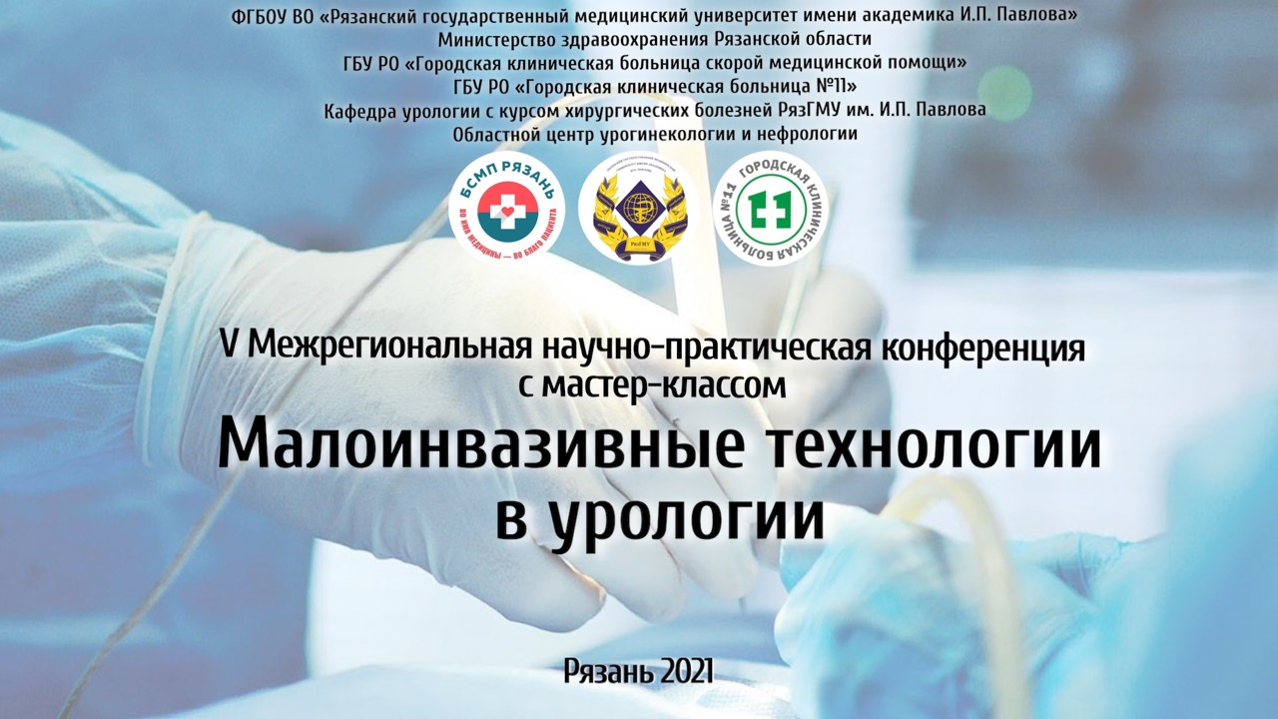
17 декабря 2021 года кафедра урологии с курсом хирургии ФГБОУ ВО «Рязанский государственный медицинский университет имени академика И.П. Павлова» Министерства здравоохранения Российской Федерации
совместно с Министерством здравоохранения Рязанской области,
Урогинекологическим центром в ГБУ Рязанской области
«Городская клиническая больница N°11»
на базе ГБУ «Городская клиническая больница скорой медицинской помощи» г. Рязани (ГК БСМП)
проводят V Межрегиональную научно–практическую конференцию
с мастер-классом на тему: «Малоинвазивные технологии в урологии».

Цель конференции – дальнейшая консолидация опыта ведущих хирургов и урологов, внедрение теоретических инновационных разработок в области эндоскопической урологии в практику российских региональных медицинских центров.
В плане работы конференции, помимо докладов и обсуждения инновационных методик, центральным событием станет мастер-класс по эндоскопическому малоинвазивному лечению заболеваний урологической сферы,
проводимый доктором медицинских наук, профессором, заслуженным врачом РФ, президентом Российского общества по эндоурологии и новым технологиям
Алексеем Георгиевичем Мартовым
В режиме «live surgery» будут продемонстрированы:
- новейшие методы лечения доброкачественной гиперплазии предстательной железы с использованием биполярной энуклеации;
- лечение мочекаменной болезни миниперкутанной нефролитолапаксией и микроперкутанной нефролитотрипсией;
- установка системы i-Stop при недержании мочи у мужчин и женщин.
Приглашаются все заинтересованные специалисты.
Программа конференции
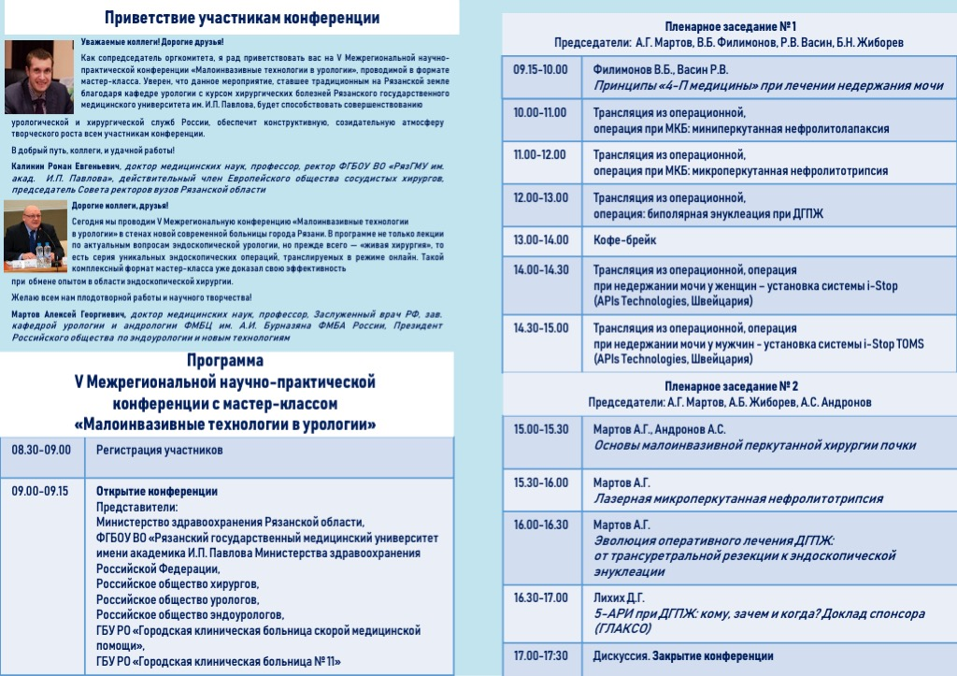
Форма заявки для регистрации
заполняется участником и высылается на электронный адрес miniinvasiv_uro62@mail.ru

ЗАЯВКА
на участие в V Межрегиональной научно–практической конференции
с мастер-классом на тему: «Малоинвазивные технологии в урологии»
Ф.И.О. участника
Место работы (полное название)
Должность
Учёная степень
Учёное звание
Телефон
E-mail

Место проведения: г. Рязань, ул. Стройкова, стр.85, конференц-зал ГБУ РО «ГК БСМП», 6 этаж.
Время проведения: 17 декабря, с 8:30 до 17:30.
Обращаем ваше внимание, что для посещения мероприятия необходимо наличие сертификата о вакцинации против COVID-19 или сертификата об отрицательном ПЦР-тесте на коронавирус.

